 |  | 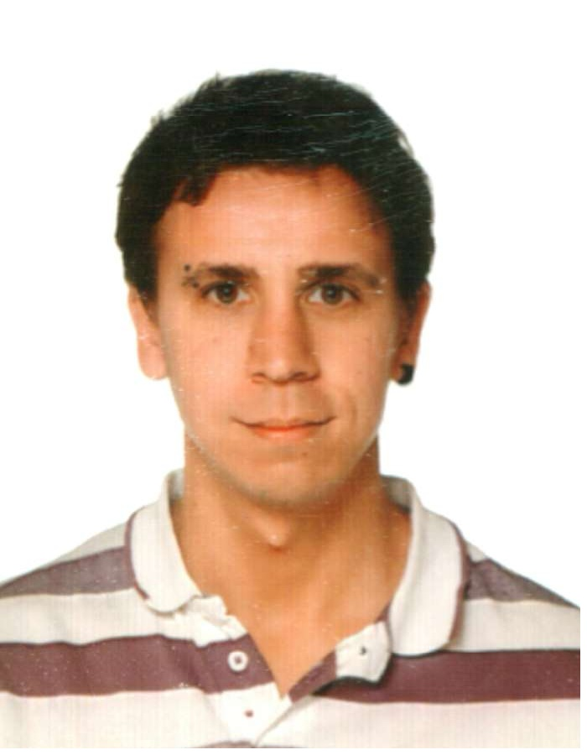
Curriculum Vitae
Europass
Información personal
Apellido(s) / Nombre(s) |  | Quevedo Garrán Gustavo
Dirección (direcciones) |  | (España)
Teléfono(s) |  | Preguntar (On Demand) |  |  |  |  | Móvil |  | Preguntar (On Demand)
Nacionalidad |  | Española
Fecha de nacimiento |  | 05/07/1982
Sexo |  | Masculino
Empleo deseado / familia profesional |  | Computer programmer
Experiencia laboral
Fechas |  | 01/07/2010 →
Profesión o cargo desempeñado |  | C# Developer
Funciones y responsabilidades principales |  | • Handled the tasks of updating, repairing, modifying and expanding existing ERP  application used in dozens of foundations (www.fundanet.es)  • Designed database changes and developed programming modifications  • Performed the tasks of data migration to MS-SQL Server databases from other engines  • Responsible for the managing and improving of several Sharepoint sites  Technologies C#, T-SQL, SQL Server, ADO.NET, TFS, SharePoint, MOSS, ASP.NET, Javascript, JQuery
Nombre y dirección de la empresa o empleador |  | Semicrol S. L.  Parque Científico y Tecnológico de Cantabria, c/ Isabel torres 7, 39011 Santander (España)
Tipo de empresa o sector |  | Información y comunicaciones
Fechas |  | 01/10/2008 - 30/06/2010
Profesión o cargo desempeñado |  | VB.NET Developer
Funciones y responsabilidades principales |  | • Responsible for the creation of an application for managing mining projects by using  VB.Net (www.plandelabores.es)  • Designed, developed, implemented, tested and documented the whole application  • Responsible for taking care of enhancement and fixing the bugs reported by the users  • Designed and implemented a small Android application by using Java and Eclipse  Technologies Visual Studio 2008, VB.NET, ClickOnce, ADO.NET, MS Reports, Eclipse, Android, SQLite
Nombre y dirección de la empresa o empleador |  | Recursos y Proyectos Técnicos, S. L.  C/Nueve de Mayo, 20 - 1ºD, 33002 Oviedo (España)
Tipo de empresa o sector |  | Industrias extractivas
Fechas |  | 01/07/2007 - 30/09/2008
Profesión o cargo desempeñado |  | IT Supervisor
Funciones y responsabilidades principales |  | • Responsible for training and guiding the teachers and students.  • Handled the responsibilities of installing and upgrading hardware and software tools  • Monitoring network performance, protecting network data, management and  optimization.  • Responsible for the school website maintenance  Technologies XHTML, CSS, Windows Server 2003, Active Directory, Access
Nombre y dirección de la empresa o empleador |  | Teacher-Training College - University of Oviedo  Calle de Aniceto Sela, 0, 33005 Oviedo (España)
Tipo de empresa o sector |  | Educación
Fechas |  | 01/01/2007 - 30/06/2007
Profesión o cargo desempeñado |  | Java Developer
Funciones y responsabilidades principales |  | • Worked in a team of 5 member developers to create a comprehensive solution for a  driving school  • Responsible for the coding of a project in programming language Java EE  • Performed unit testing by JUnit and application testing  Technologies J2EE, java, swing, JBoss, JUnit, SQL, Eclipse, CVS, UML
Nombre y dirección de la empresa o empleador |  | Killer Ideas S. L.  Gascona, 12, 33001 Oviedo (España)
Tipo de empresa o sector |  | Información y comunicaciones
Fechas |  | 01/03/2002 - 30/06/2002
Profesión o cargo desempeñado |  | VB Developer
Funciones y responsabilidades principales |  | • Designed, developed and implemented a desktop application for a water company using  Visual Basic 6.0  • Responsible for installing and repairing various computers, printers and networks  Technologies Visual Basic 6.0, Access, SQL, Hardware, Networking
Nombre y dirección de la empresa o empleador |  | AB Micros Olivetti  José María Pereda, 42 - 44, 39300 Torrelavega (España)
Tipo de empresa o sector |  | Información y comunicaciones
Educación y formación
Fechas |  | 01/10/2002 - 30/06/2009
Cualificación obtenida |  | Ingeniería Técnica Informática de Sistemas ( I. T. Engineering Bachelor Degree)
Principales materias o capacidades profesionales estudiadas |  | Dirección y gestión de proyectos de Ingeniería del software.  Desarrollo de Aplicaciones informáticas.  Desarrollo de Videojuegos.  Auditoría Informática.  Informática Forense.  -----  Management of Software Engineering Projects.  Development of computer applications.  Game Development.  Information Technology audits.  Computer forensics.
Nombre y tipo del centro de estudios |  | Escuela de Ingeniería Informática de Oviedo (Escuela Universitaria)  Campus de los Catalanes, Calle de Valdés Salas, 33007 Oviedo (España)
Nivel conforme a una clasificación nacional o internacional |  | ISCED 5
Fechas |  | 01/10/2000 - 30/06/2002
Cualificación obtenida |  | Ciclo Formativo Grado Superior: Desarrollo de Aplicaciones Informáticas (Software Developing Higher Certificate)
Principales materias o capacidades profesionales estudiadas |  | Desarrollo de aplicaciones y proyectos informáticos (Software applications and projects developing)
Nombre y tipo del centro de estudios |  | Academia Crespo (Escuela de Formación Profesional)  Av de Menéndez Pelayo, 6, 39300 Torrelavega (Cantabria) (España)
Nivel conforme a una clasificación nacional o internacional |  | ISCED 4
Capacidades y competencias personales
Idioma materno |  | español / castellano
Otros idiomas
Autoevaluación |  |  | Comprensión |  |  |  | Habla |  |  |  | Escritura
Nivel europeo (*) |  |  | Comprensión auditiva |  | Lectura |  | Interacción oral |  | Capacidad oral
inglés |  |  | B2 | Usuario autónomo | C1 | Usuario competente | B2 | Usuario autónomo | B2 | Usuario autónomo | B2 | Usuario autónomo
 |  | (*) Nivel del Marco Europeo Común de Referencia (MECR)
Capacidades y competencias sociales |  | Buenas habilidades para trabajo en equipo  (Good skills for teamwork)
Capacidades y competencias organizativas |  | Habilidad analítica, creativa para la resolución de problemas y el diseño  (Possess excellent analytical, creative, problem solving and designing skills)
Capacidades y competencias informáticas |  | • Cuatro años de experiencia profesional como desarrollador .NET (Four years of professional experience as .NET developer)  • Extenso conocimiento de software y tecnologías actuales (Extensive knowledge of software and current technologies)  • Conocimiento a fondo de herramientas de prueba y depuración de software (In-depth knowledge of testing and debugging software tools)  • Conocimiento extenso del framework 2.0 de .NET, Visual Studio y MS-SQL, utilizando lenguajes de programación como C#, VB. NET o T-SQL y herramientas como Team Foundation Server (Extensive knowledge of .NET Framework 2.0, Visual Studio and MS-SQL, using programming languages like C#, VB.NET or T-SQL and tools such as Team Foundation Server)  • Conocimiento exhaustivo de la programación orientada a objetos y el diseño de bases de datos relacionales (Comprehensive knowledge of Object Oriented Programming and Relational Database Design)  • Habilidades con Sharepoint 2007, ASP.NET, Java, xHTML, CSS y patrones de diseño (Skilled in Sharepoint 2007, ASP.NET, Java, xHTML, CSS and Design Patterns)
Permiso(s) de conducción |  | B

